Actividad 5
“El día y la noche”

Fecha: jueves 3 de octubre 2024

Recuerda:
¿Por qué se producen el día y la noche? Comenta.
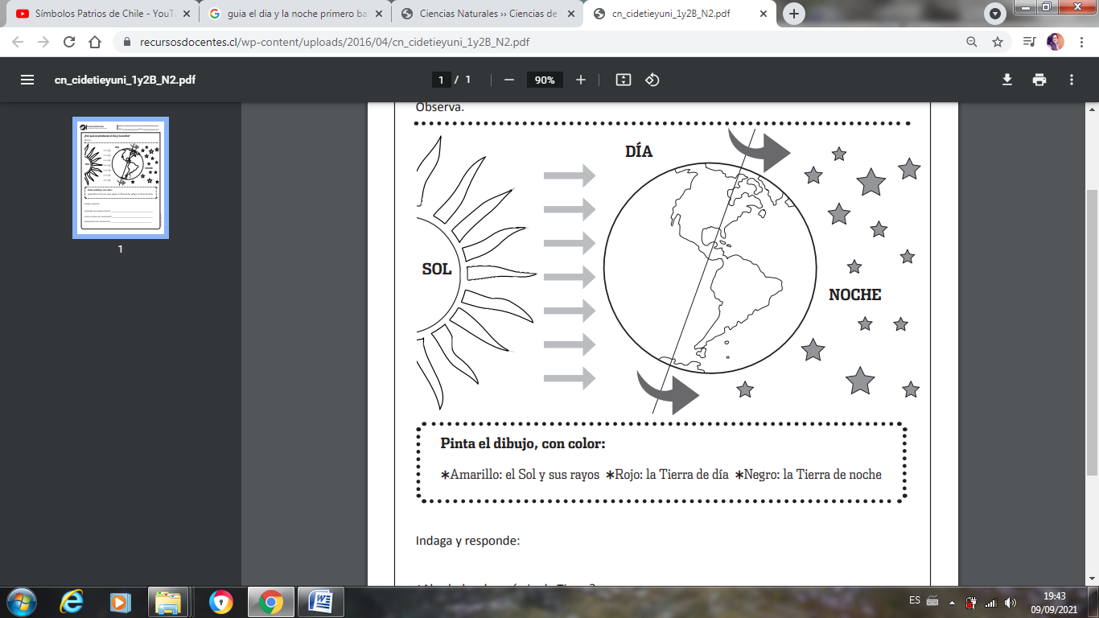

La Tierra gira sobre sí misma, o también conocido sobre su propio eje. El Sol la ilumina a medida que gira. Este movimiento llamado Rotación, dura 24 horas.
En la parte iluminada de la Tierra es de día y en la parte no iluminada es de noche.

- Dibuja en la hoja que te entregará la profesora, animales diurnos y animales nocturnos en sus respectivos hábitats.
- No olvides agregar los elementos respectivos para diferenciar el día de la noche.

